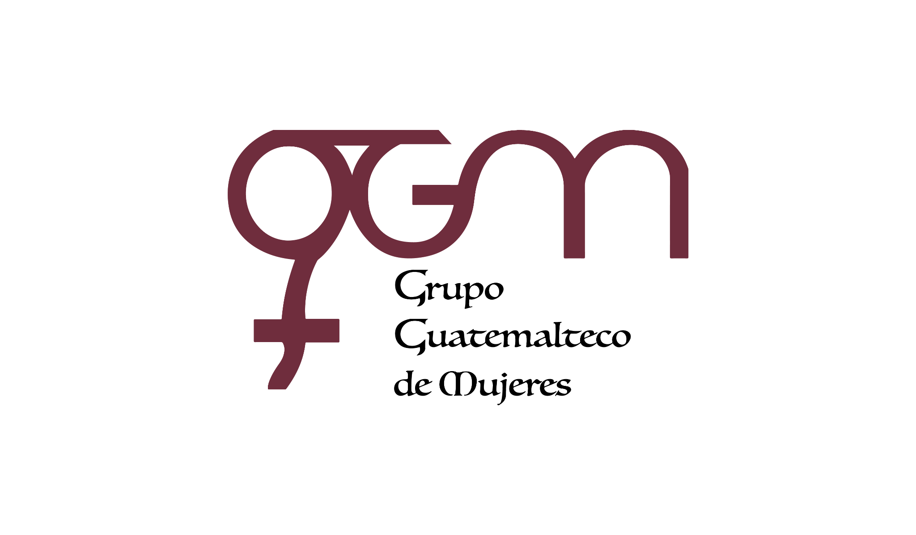**Asociación Grupo Guatemalteco de Mujeres-GGM**

**Sistema de Fortalecimiento Institucional**

Fortalecimiento Institucional.

Responsable de actualización de información: Mayra Argueta

Fecha de Elaboración: 29/02/2024

Informe sobre Pertenencia sociolingüística.

Mes y año: febrero, 2024

1. **Mujeres sobrevivientes de violencia atendidas.**

| **DATOS: ATENCIÓN INICIAL 2024** | | |
| --- | --- | --- |
| **GGM- CAIMUS** | **Feb** | **Total** |
| GGM CAIMUS GUATEMALA | 39 | **39** |
| GGM CAIMUS ESCUINTLA | 29 | **29** |
| GGM CAIMUS RABINAL BAJA VERAPAZ | 37 | **37** |
| GGM CAIMUS SUCHITEPÉQUEZ | 31 | **31** |
| **TOTAL** | **136** | **136** |

Fuente: Sistema de registro de información GGM-CAIMUS-febrero 2024.

1. **Grupo étnico al que pertenecen las mujeres atendidas.**

| **ETNIA** | **GGM-CAIMUS GUATEMALA** | **GGM-CAIMUS ESCUINTLA** | **GGM-CAIMUS RABINAL BAJA VERAPAZ** | **GGM- CAIMUS SUCHITEPÉQUEZ** | **TOTAL** |
| --- | --- | --- | --- | --- | --- |
|
| Maya | 1 | *0* | 26 | *3* | **30** |
| Mestiza | 38 | *29* | 11 | *28* | **106** |
| **TOTAL** | **39** | **29** | **37** | **31** | **136** |

Fuente: Sistema de registro de información GGM-CAIMUS-febrero 2024.